〈畫菊自序〉學習單
楠梓高中顏嘉儀
- 作者理解： 請閱讀下列文字，再回答問題。
桃城藝壇才女─張李德和（1893－1972） 出自網站〈臺灣女人〉
乘風不讓男兒志，破浪偏誇奼女胞。無限前途須自重，學成歸顯故山坳。
張李德和〈長女留學臨別賦示〉
一首送女赴日留學的七言律詩，道盡為人母教育子女的苦心，也表達了追尋自我實現的新女性精神。擺脫舊時「女子無才便是德」的價值觀束縛，反而展現「乘風不讓男兒志」的氣度，在以男性為主的文學藝術史上，揮灑出一抹耀眼的嫣紅，這正是嘉義「三絕」才女張李德和一生的寫照。
1893年出生於雲林縣西螺望族的張李德和，自幼受到良好的教育，當時儘管多數人對女子教育的觀念仍相當保守，她的父親李昭元卻堅持「雖女子需精一藝」，鼓勵德和學習詩畫琴棋，並研讀漢學。憑藉其深厚的基礎，德和僅就讀西螺公學校4年，即考入了當時女子教育的最高學府──國語學校附屬女學校（即日後的臺北第三高女）。
李德和在畢業後，即返鄉任教，並與張錦燦醫師結褵。在精通漢詩、繪畫、書法和吟詠的基礎上，走入家庭的她，不僅未因相夫教子而放棄個人理想，反而在夫婿支持下，於住處諸峰醫院設「琳瑯山閣」，自號「琳瑯山閣主人」，平時用功於詩、書、畫，或宴集文人墨客，舉辦詩文書畫琴棋的雅集聚會。雖為一介女流，其書法卻雄渾蒼勁，詩畫名冠全臺，人稱「女青蓮」、「曹大家」，尤其善畫水墨花鳥，自1933年起，畫作多次入選臺灣總督府美術展覽會，1940年的入選作品「扶桑花」更獲得「總督賞」。顯然在以男性為主的藝文界中，張李德和也堪稱箇中翹楚。
除個人的藝術成就之外，張李德和還積極推動藝文活動、參與社會事務。在她的主持下，「琳瑯山閣」漸漸成為地方上的文化薈萃之地，畫家陳澄波、林玉山等皆為座上常客。即便「琳瑯山閣」一度毀於戰火，張李德和依然不改初衷，捐錢輸力支持詩社活動，甚至不惜變賣首飾成立「玄風館」以推廣書畫。此外，她還籌辦婦女會、愛蘭會等，致力推廣女性教育與社會改進。
積極入世的張李德和，於1951年當選臺灣省臨時省議會第一屆省議員，極力鼓吹女子教育的重要性。此外，還歷任社會各界各業主任委員、評審員等職，問政之餘，足跡也行遍全臺，直到1962年因全力協助親戚經營企業失敗，變賣所有家產之後，黯然離開嘉義，北上依親，從此淡出政壇。
然而，從絢爛歸於平淡，並未使張李德和就此灰心喪志，儘管年事已高，她仍活躍於臺北詩書畫壇。1970年，張李德和渡日擔任中日書道交流協會評判員。兩年後，如傳奇一般的生命史，終在他鄉畫下句點。不帶走一片雲彩，只留下斐然可觀的文化遺產，與遠遠超越性別的成就。
改寫自林滿秋〈張李德和〉《臺灣心女人》（臺北：遠流出版，2000年），頁28－35。
※根據上文，完成張李德和的生平履歷介紹。
姓名 | 張李德和 | 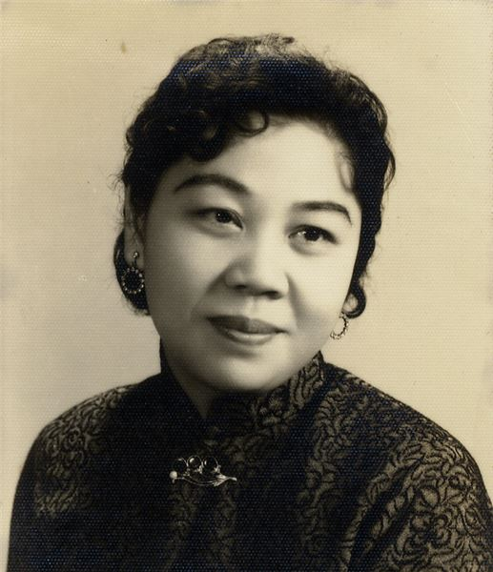
別號 | 【 羅山 】女史、  【 琳鄉山閣 】主人、  題襟亭主人、逸園主人等
時代/籍貫 | 臺灣省嘉義市
生日/星座 | 西元1893年5月6日/金牛座
字稱 | □字連玉 □字連橫
出身 | 出身雲林西螺望族，為清朝水陸都督李朝安後代
文學專長 | □文 □詩 □詞  □曲 □書 □畫
文學成就 | 1.詩，成立「琳瑯山閣」詩社是地方上文化薈萃之地  2.書，雄渾滄勁，詩畫名冠全臺，人稱「女青蓮」、「曹大家」。  3.畫，善畫（ 水墨花鳥 ），入選作品「扶桑花」更獲得「總督賞」。
經歷 | 1.社會運動：籌辦婦女會、愛蘭會等，致力推廣女性教育與社會改進。  2.政治生涯：1951年當選臺灣省臨時省議會第一屆省議員，極力鼓吹女子教育。
- 題解補充：
（一）駢文

別名 | 駢體、駢儷、【 四六 】文
起源 | 駢文起始於【 東漢 】，形成於【 魏晉 】，大盛於【 六朝 】  秦漢時早已多對偶句，漢末魏晉大行其道，取代散文的地位。
特色 | 重形式、文學美感  1. 對仗工整。（講求對偶） 2.以四字、六字為基本句法。  3. 韻律和諧。（講究平仄） 4.用典繁多。 5. 辭藻華麗。
流變 | 時代 | 代表作品 | 補充
流變 | 戰國 | 荀子：〈勸學〉邏輯性強，以論為題，排比對偶，有駢化趨勢 | 後世論體鼻祖，駢文先河
流變 | 秦 | 李斯：〈諫逐客書〉聲調鏗鏘、文字華美，多有對偶句子 | 駢文初祖、漢賦先聲
流變 | 晉 | 李密：〈陳情表〉，多四字句、駢散相間句法。 | 抒情文三大名篇之一（出師表、陳情表、祭十二郎文）
流變 | 南北朝 | 丘遲：〈與陳伯之書〉 | 招降書信
流變 | 南北朝 | 劉勰：《文心雕龍》 | 首部文學理論（專書）
流變 | 唐代 | 魏徵：〈諫太宗十思疏〉  王勃：〈滕王閣序〉  駱賓王：〈為徐敬業討武曌檄〉  李白：〈春夜宴桃李園序〉 | 駢文為主，散句為輔
流變 | 唐代 | 李商隱：《樊南四六甲乙集》 | 駢文因此書而稱【 四六 】文，確定「駢四儷六」，平仄對仗更為嚴格
（二）序跋類
用意 | 名稱 | 特 色
為詩文而寫 | 序 | 1.文體的一種，陳述著作者之旨趣。原本放在書【 後 】。  2.「序」亦可作「敘」。亦可稱「前言」、「引言」、「弁言」。
為詩文而寫 | 跋 | 1.文體的一種，序述著作之意。  2.而後，冠在書前者曰「序」，附於書後者曰「跋」，如：〈天工開物跋〉。
依作者分 |  | 依內容分 | 作品舉隅
作者自撰 | 自 序 | 1.書序 | 司馬遷：〈太史公自序〉  許慎：〈說文解字序〉  連橫〈臺灣通史序〉
作者自撰 | 自 序 | 2.詩序 | 陶淵明：〈桃花源詩并序〉（古詩）  文天祥〈正氣歌并序〉（古詩）  白居易〈琵琶行并序〉（樂府詩）
作者自撰 | 自 序 | 3.詩集序 | 王羲之〈蘭亭集序〉  李白〈春夜宴從弟桃花園序〉
請人代作 | 「 他序」  或  「 代序」 | 起於晉左思〈三都賦〉，自認名聲不響，請皇甫謐寫〈三都賦序〉造成洛陽紙貴 | 皇甫謐：〈三都賦序〉  孫文〈黃花岡烈士事略序〉  李清照〈金石錄後序〉。
※請對照駢文及序跋類文體的流變表來作答。(請勾選與回答)
- 駢文與散文同為(□押韻 □不押韻)的文字，然而駢文的特點在於「詞藻華麗」。
- 駢文從先秦到唐代，排比的成分(□減少 □增加)，用詞的成分(□華美 □質樸)，
駢散比例唐代以後，散文的比例(□減少 □增加)，駢文的比例(□減少 □增加)。
- 駢文因為筆法(□簡潔 □誇張)，結構(□素樸 □宏偉)，使得文章氣格多靡敝而倡，影響韓愈提倡古文運動。
- 駢文定名為四六文是因：（□唐代 □宋代 □明清 ）李商隱《樊南四六甲乙集》而奠定駢文（□四 □六）儷（□四 □六）的固定格式。
- 序跋類是(□為詩文而寫 □為他人而寫)；
贈序類是(□為詩文而寫 □為他人而寫)。
- 陶淵明〈桃花源記〉應該是屬於哪一種類別？（□序跋類 □贈序類）中的(□自序 □他序)，為〈桃花源詩〉前的(□詩集序 □詩序)。
- 張李德和在嘉義詩壇有一席之地，為什麼此序卻是使用「駢文」來寫作，請說明你的看法？
答：

三、課文理解
第一段段旨：記敘人因有志且用心學習而能有所成就。
人為萬物之靈，志有萬端之異。學琴學詩均從所好，工書工畫各有專長，是故咳唾珠玉，謫仙闢詩學之源；節奏鏗鏘，蔡女撰胡笳之拍，此皆不墮聰明，而有志竟成者也。
1.請針對文本中的敘述背景，完成以下表格。
論點 | 論據 |  | 結論 | 證明
- 志有萬端：  表示【 人各有志 】  - 學琴學詩均從所好，工書工畫各有專長才有所長：  表示【 才有所長 】 | 1.詩：【李白】（男性代表） | 咳唾珠玉，  闢詩學之源 | 1. 【不墮聰明】  2. 【有志竟成】 | 學習中堅持的重要性
- 志有萬端：  表示【 人各有志 】  - 學琴學詩均從所好，工書工畫各有專長才有所長：  表示【 才有所長 】 | 2.琴：【蔡琰】（女性代表） | 節奏鏗鏘，  撰胡笳之拍 | 1. 【不墮聰明】  2. 【有志竟成】 | 學習中堅持的重要性
2.寫作目的：你覺得作者書寫這些話想說服的對象是：
□保守派(反對女人從事琴棋書畫活動)
□中立派(無所謂支持與不支持)
□女性主義派(女性從事琴棋書畫是很值得嘉許的事)

第二段段旨：記敘書畫詩詞的難度，借閒暇之餘學習創作。
若夫銀鈎鐵畫，固屬難窺。儷白妃青，亦非易事。余因停機教子之餘，調藥助夫之暇，竊慕管夫人之墨竹，紙上生風；敢藉陶彭澤之黃花，圖中寫影。庶幾秋姿不老，四座流芬，得比勁節長垂，千人共仰，竟率意而鴉塗，莫自知其鳩拙云爾。
1.請針對文中的描寫，完成以下表格。
內容 | 所描寫的事物 | 課文句子
興趣指涉與技巧表現 | 1.□書法 □雕刻 □園藝 □繪畫  2.□柔美的筆順 □剛健的筆畫  3.□難以雕琢的壁畫 □對仗工整的文句 | 若夫銀鈎鐵畫，  固屬難窺。
興趣指涉與技巧特色 | 1.□書法 □雕刻 □園藝 □繪畫  比喻文句對偶工整如同  2.□紅色 □白色 □黃色 □青色  兩色的相配程度 | 儷白妃青，亦非易事
應盡的本分 | □縫紉 □洗衣煮飯 □教養孩子  □調理藥物 □家務管理 □理財  □作詩 □烹飪煮飯 □繪畫 | 余因停機教子之餘，  調藥助夫之暇。
本分之餘的休閒活動 | □羨慕管仲能愛護夫人種植的竹林，得到風評  □羨慕管道昇的繪畫技術，讓紙上花木栩栩如生  □試著以陶淵明的菊花為題，畫下菊花的身影  □嘗試摹寫陶淵明菊花，展現他的風骨與身影 | 竊慕管夫人之墨竹，  紙上生風；  敢藉陶彭澤之黃花，  圖中寫影。
描寫菊花的特質 | □極易凋零 □不易凋萎  □傳播花粉 □散播芬芳  □剛中帶柔 □柔中帶剛  □氣節高潔 □氣節方剛 | 庶幾秋姿不老，  四座流芬，  得比勁節長垂，  千人共仰。
感嘆 | □自嘲任意塗鴉，十分笨拙  □自栩率性而為，姍姍可愛 | 竟率意而鴉塗，  莫自知其鳩拙云爾。
2.作者特別描寫「余因停機教子之餘，調藥助夫之暇」的主要目的是：（多選）
□表示已做好本分之事才運用閒暇之餘創作以說服他人（自我對話）
□表現自己的才學兼備且游刃有餘，因此能勇敢挑戰（自我挑戰）
□擔心外界懷疑自己怎麼會有時間學習、練習和創作（社會輿論）

3. SWOT 是在分析的概念中識別優勢（strength）、劣勢（weakness）、機會（opportunity）與威脅（threat）的英文首字母縮寫，主要用於分析企業自身的優勢與劣勢，以及企業身處競爭對手環伺之下所面臨的機會與威脅。可對於團體或個人能產生：最大化優勢, 盡量減少弱點。通過研究SWOT分析中列和行中出現的問題，它不僅提高了對潛在優勢（或劣勢）和威脅的認識, 而且還可以幫助我們在將來更有效地作出反應，形成計劃。請就本文中作者所論，幫助她用SWOT分析出她想嘗試繪畫時，需面臨的局勢以及她要克服的當代困難！
優勢（strength） | 劣勢（weakness）
機會（opportunity） | 威脅（threat）
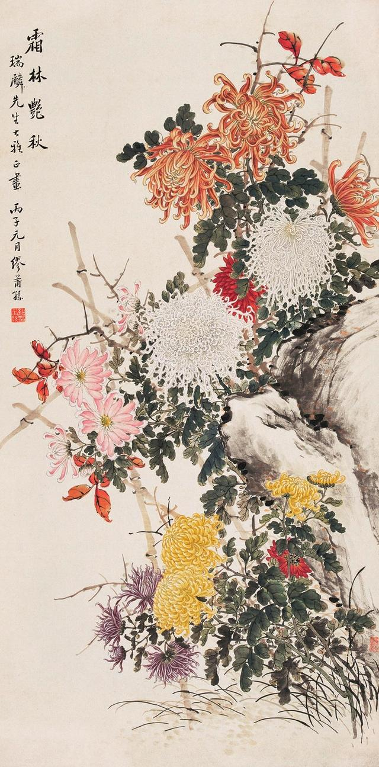
3.宋．鄭思肖〈畫菊〉詩中：「花開不併百花叢，獨立疏籬趣未窮。寧可枝頭抱香死，何曾吹落北風中。」與〈畫菊自序〉中相呼應的句子有：（多選）
□庶幾秋姿不老，四座流芬
□得比勁節長垂，千人共仰
□陶彭澤之黃花，圖中寫影。
4.為何作者要將「管道昇的竹」與「陶淵明的菊」二者並列討論？
答：

四、結構統整
項目 | 畫菊自序
主旨 | 本文強調【 不墮聰明 】，而【 有志竟成 】。  並講述女性在相夫教子之餘，還進行自己的生涯規劃。
段落 | 第一段 |  | 第二段
要旨 | 人各有專長：重在發揮天賦 |  | 說明創作旨趣：追求繪畫理想
論點 | 志有萬端→各有所長 |  | 書畫非易→利用餘暇→仰慕前賢→自我期許
論據 | 詩：李白 | 詩學之源 | 繪畫：管道生 | 墨竹畫
論據 | 琴：蔡琰 | 胡笳之拍 | 形象：陶淵明 | 菊花特徵
結論 | 不墮聰明，有志竟成 |  | 自我期許，堅持繪畫
五、閱讀比較
【補充】陳黃金川〈女學生〉
詎甘繡閣久埋頭¹，負笈²京師萬里遊。雌伏胸愁無點墨³，雄飛⁴跡可遍寰球。
書深莫被文明誤⁵，學苦須從哲理求⁶。安得⁷女權平等日，漫將天賦付東流。
【注釋】
1. 詎甘繡閣久埋頭：哪裡甘願在女子的閨房裡埋頭深鎖呢？
2. 負笈：原指背著書箱，引申為外出求學。
3. 雌伏胸愁無點墨：雌伏，屈居人下，無所作為。指女性擔心自己胸中沒有一點墨水，不識字，無法與男性競爭。
4. 雄飛：奮發有為。
5. 書深莫被文明誤：文明是文化的表徵，相對於野蠻與未開化，通常指向較物質層面，如農業、文字、城市等。此句為學海無涯，不要被那日常實用之學給限制住。
6. 學苦須從哲理求：宇宙人生的根本原理和智慧，具指引作用。
7. 安得：如何能得、怎能得。含有不可得的意思。
※請根據張李德和〈畫菊自序〉與黃金川〈女學生〉，完成下列比較表
 | 畫菊自序 | 女學生
寫作時間 | 作者已婚多年 | 作者於19歲時(西元1926年所作)
形式特色 | □對偶句較多，多使用駢文形式  □論據平衡性別，委婉點出實踐理想 | □採取破題法，提出想到海外求學  □尾聯寫出性別差異而難以實現夢想
意識覺醒 | 主動說明 | 主動反映
文氣 | □豪放 □內斂 | □豪放 □內斂
內容 | 表示作者利用餘暇追求繪畫理想 | 透露出作者空有天賦、想法，卻苦於自己的性別，難以實踐。
作者企圖 | □期許男女平權，完成求學的夢想  □寄託個人節操，期許的繪畫精進 | □期許男女平權，完成求學的夢想  □寄託個人節操，期許的繪畫精進
- 在〈畫菊自序〉及〈女學生〉詩中，哪些句子可以看出作者的胸襟理想？
答：(1)竊慕管夫人之墨竹，紙上生風；敢藉陶彭澤之黃花，圖中寫影。
(2)首二句，作者點出想踏出閨閣，到海外求學的欲望（不甘雌伏）。

2. 〈畫菊自序〉及〈女學生〉皆呈現「女性意識」的特色，文中各運用什麼手法表示?
答：(1)〈畫菊自序〉作者藉由【 引用 】法為論據，以李白(詩)、蔡琰(曲)、管道生(畫)、陶淵明(形象)，來傳達追求創作無分性別與理想。
(2)〈女學生〉作者藉由【 激問 】法產生質疑，以「安得」點出作者期待外出求學，心願卻難以實踐的遺憾。

六、延伸閱讀
韓國為何如此厭女？《82年生的金智英》背後的關鍵數據(節錄)
作者: 王思涵 2019-12-02 出處:天下雜誌
預計成為本世紀女性話題之作的《82年生的金智英》，臺日接連熱賣後，9月又在中國規模最大的網路書店噹噹竄升小說類別第一名。英文世界第一本《82年生的金智英》，明年2月在英國出版。美國六大出版社西門與舒斯特資深編輯克里斯懷特接受媒體採訪表示，「小說正在通過翻譯改變世界，就各方面而言，不僅是韓國，現代英國也會（對書）產生共鳴。」
然而，在韓國伴隨《82年生的金智英》的不是檢討，而是變本加厲的惡意攻擊。2016年小說出版時，在韓國引起眾人憤怒的江南電梯隨機殺人事件，兇手自稱厭女。2018年，Red Velvet隊長Irene（裴柱現）在粉絲見面會表示讀了《82年生的金智英》，部份粉絲撕毀或燒毀Irene照片以示抗議。
直到電影宣布女主角，演員鄭有美的社群網站也被惡評攻陷，諸如：「爲什麼出演女權主義的電影？我們將抵制到底。」更別說，電影正式上映前被狂刷低分，相關女藝人依然連番遭受攻擊。
只是一本描述1982年生的女性如何在重男輕女的家庭中長大，又如何為了育兒離開職場，卻受到社會輕視失去自己的故事，為何引起南韓網民的憤怒？他們何以對女性懷有如此大的恨意？
勞動環境讓男性、女性都不開心
韓國《中央日報》記者金道年（音譯）從勞動市場的數字發現一些端倪。
電影開場，爲了育兒離開職場的金智英，難得空閒的片刻，拉着娃娃車去公園喝咖啡，沒想到一旁閒聊的上班族男子，卻訕笑她是拿老公上班錢享受的「媽蟲」，「這場面象徵重要的經濟統計意義。 」
金道年依照韓國統計廳、勞動部的雇傭收入統計進行分析發現，低出生率的時代，當女性不滿她必須為了照顧孩子而放棄工作，同年齡段男性也不好過。隨着製造業等民間經濟萎靡不振，男性的「雇傭型態」也迅速惡化。以今年8月爲基準，女性的正式職位比去年同期減少0.8%，男性卻減少5.5%，而非正規職，女性增加7.9%，男性則增加16.9%。由於正式雇用職位減少，失業後求職的男性也大幅增加。
數據不能平反韓國女性雇傭率在發達國家中敬陪末座、金智英所代表女性面臨育兒就業等惡劣處境的事實，但多少解釋在經濟成長下滑、勞動環境變換時男性無力又無處宣洩的焦慮。
根據韓國蓋洛普去年11月調查，韓國30代男女對性別平等的認識存在極大差異。
報告發現，認為韓國社會「對男性更加友好」的男性僅佔33%，女性為48%，而認爲韓國社會「對女性更友好」的男性約27%，女性僅11%。在男性認知中，客觀條件明顯處於劣勢的女性，卻享有較友善的待遇。
「這不是性別對決，而是家人的故事，」孔劉受訪時說。每一場放映問候，他都會詢問在場男性觀眾的感想。事實上，男性觀眾觀影後所給的電影評價跟女性一樣高分。「無論是誰，都有母親呀！」挺過惡評的女主角鄭有美說。在更明亮的電影結尾，希望讓每個人找回同理與勇氣。

1.從上述文章中，藉由金智英的現象可以推知韓國當前社會現象有：（多選）
□呈現女性在社會的潛規則，即使家人朋友懂得諒解，卻無法破除它
□刻劃傳統習俗、男性審美觀以及旁人態度，仍支配控制女性的生活
□經由金智英反映了現代女性想要改變現實的渴望，與突破的困難度
□表達大部分的女性都有了金智英的自覺，並從自身能力中開始改變
- 根據本文，請歸納韓國社會中仇視女性的原因。
答：

3.根據上述文章，作者要呈現的觀點是：
□韓國社會反對女權主義的電影，因為易引起眾人的憤怒
□韓國社會裡的重男輕女，連帶影響輕視女性的生命故事
□韓國社會企圖改變勞動環境，要從福利制度的尊重開始
□韓國社會缺乏對女性的同理心，使得彼此心結無法宣洩

